КГУ « Двуреченская средняя школа отдела образования Есильского района»
Отчет
04.06.2019
06.06.19 на площадке « Ақбота» были проведены следующие мероприятия:
Утренняя зарядка, линейка, игры на свежем воздухе, завтрак, обед, мероприятия: языковая школа « English games», экологическая викторина, беседа «Осторожно огонь!»
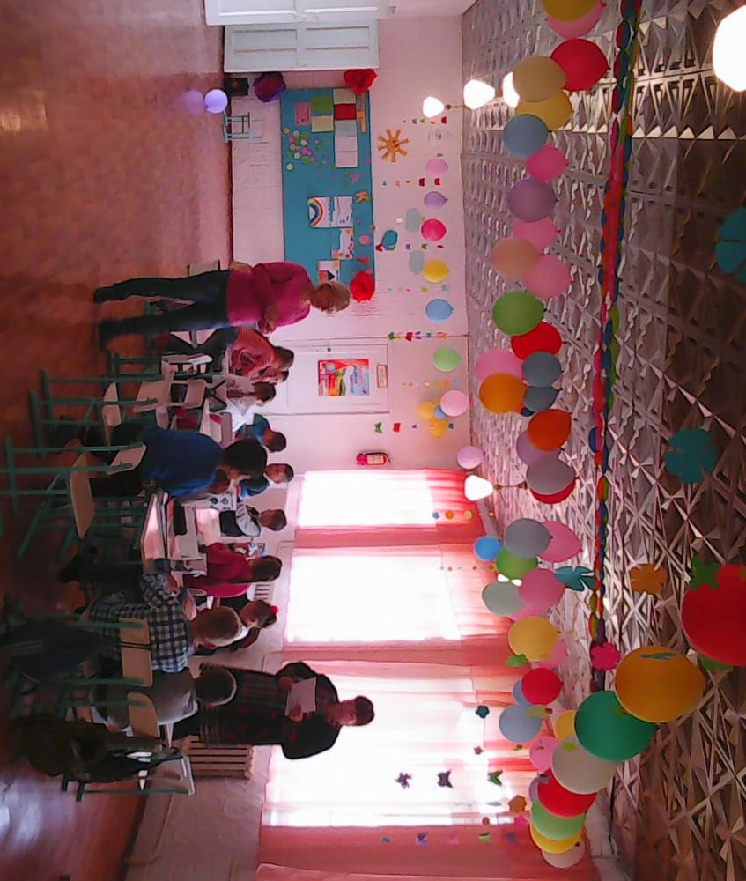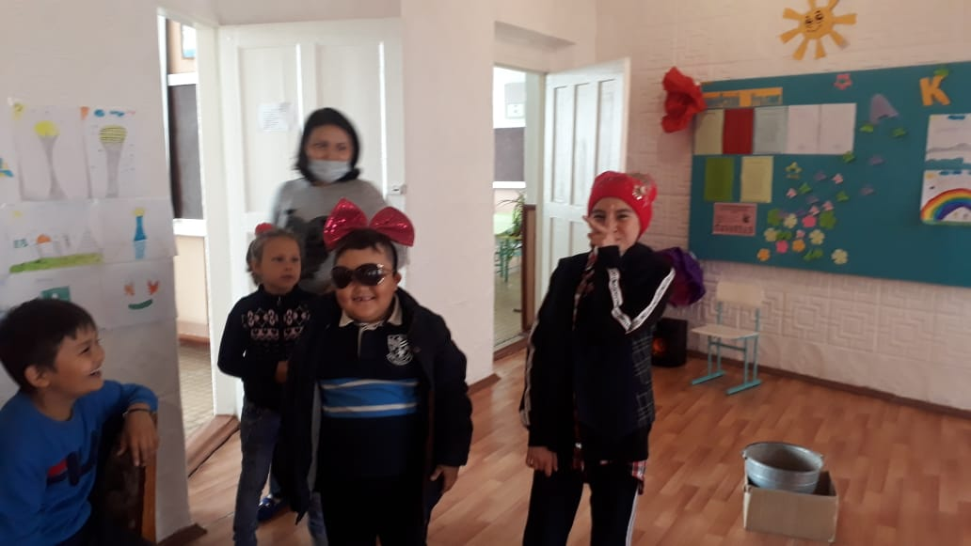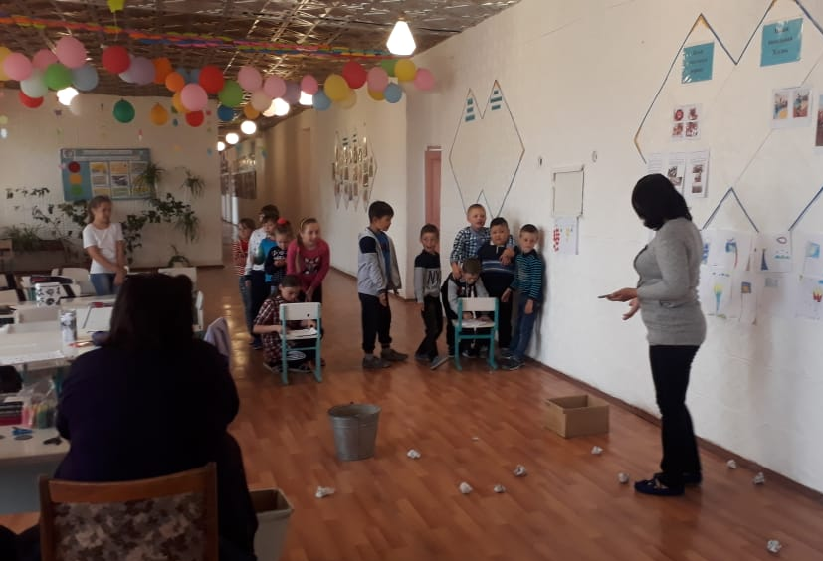

Вожатая : Удовик О.Н.

